Fecha: 08 de mayo de 2015
Boletín de prensa Nº 1322

PASTO, EJEMPLO DE SUPERACIÓN DE LA POBREZA EN COLOMBIA

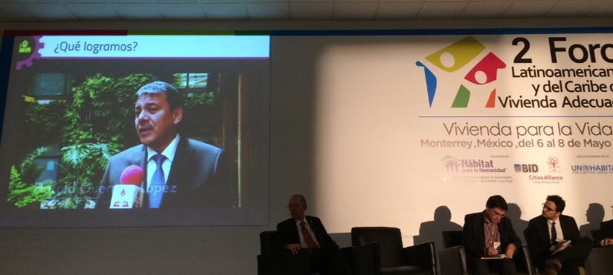

Las ciudades capitales de Pasto y Montería fueron presentadas como ejemplos de superación de pobreza a través de la nueva política de vivienda que viene desarrollando el gobierno nacional de Colombia en los últimos años. La presentación la realizó el Ministerio de Vivienda, Ciudad y Territorio en el desarrollo del Segundo Foro Latinoamericano y del Caribe de Vivienda Adecuada, que se desarrolla la Ciudad de Monterrey México. El foro que se celebró entre el 6 y 8 de mayo, tuvo como objetivo generar alianzas, compartir ideas, experiencias innovadoras y propuestas que apoyen el acceso a una vivienda adecuada.

El Director del Instituto Municipal de la Reforma Urbana y Vivienda, INVIPASTO, Mario Enríquez Chenas, quien asistió al evento, manifestó que en las exposiciones se dieron a conocer proyectos que han sobresalido por ofrecer mejores condiciones de vida influyentes, saludables y sostenibles, puesto que se parte de la premisa de que una de las aspiraciones de las de familias, en todas partes del mundo, es vivir en casa propia y adecuada.

Así mismo, el funcionario indicó que otro propósito del foro fue presentar recomendaciones para la Conferencia de las Naciones Unidas, ONU Habitat III, sobre Vivienda y Desarrollo Urbano Sostenible programada para octubre del 2016 en Quito, Ecuador, espacio en cual se definirá la nueva Agenda Urbana para los siguientes 20 años.

El evento fue organizado por Hábitat para la Humanidad, el Banco Interamericano para el Desarrollo BID, la Coalición Internacional para el Hábitat HIC y con el Apoyo de ONU Hábitat y otras entidades internacionales, donde se han abordado temas tan importantes e intercambios de experiencias sobre políticas de suelo, vivienda y territorio.

Contacto: Director INVIPASTO, Mario Enríquez Chenas. Celular: 3182544376

PASTO VIVE LA NOCHE EN LOS CENTROS DE VENTAS POPULARES

Con el propósito de mantener el acompañamiento a los comerciantes de los Centros de Ventas Populares de la ciudad, la Alcaldía de Pasto invita a la comunidad en general a aprovechar los descuentos y ofertas que realizarán con motivo de la celebración del Día de la Madre, así lo manifestó la Coordinadora de los centros Adriana Játiva: “este fin de semana saldrá una separata y una revista con las ofertas y descuentos que tenemos en ropa, celulares, calzado y todos los artículos que se pueden obsequiar en esta fecha especial”.

La Secretaría de Desarrollo Económico se ha unido a la campaña Pasto Vive la Noche de FENALCO, es por esto que los Centros de Ventas Populares atenderán en jornada continua este sábado 9 de mayo desde las 8:00 de la mañana hasta las 10:00 de la noche para darle un mejor servicio a la clientela en la víspera del Día de la Madre.

Los Centros de Ventas Populares se encuentran ubicados en la Calle 16 entre las carreras 24 y 25, el Pasaje La Merced de la calle 22 entre carreras 18 y 19 y la Plaza de Ventas 20 de Julio ubicado en la esquina de la Plaza del Carnaval. Esta es una oportunidad para que la ciudadanía apoye esta iniciativa que ha logrado que anteriores vendedores informales, pasen a la formalidad.

Contacto: Secretaria Desarrollo Económico, Luisa Fernanda Zapata. Celular: 3107354465

‘VITRINA ARTESANAL - MUJER EMPRESARIA’ EN LA CÁMARA DE COMERCIO

La Oficina de Género de la Administración Local en alianza con el departamento de comercio de la Cámara de Comercio, adelanta el proyecto ‘Vitrina Artesanal - Mujer Empresaria’ donde se realiza una muestra de diferentes productos elaborados por madres que hacen parte de las iniciativas que lidera la Alcaldía de Pasto. Hasta el sábado 09 de mayo el público en general podrá asistir gratuitamente a este espacio donde se podrá adquirir un detalle especial para mamá.

Contacto: Jefe Oficina de Género, Silvia Stella Meneses Camino. Celular: 3216468444

JÓVENES EXPONEN EN “ARTE FERIA DÍA DE LA MADRE”

En la Plazoleta de La Catedral la Alcaldía de Pasto a través de la Dirección Administrativa de Juventud se dio apertura a la Feria Comercial “Día de la Madre”, que se realizará hasta el sábado 9 de mayo desde las 9:00 de la mañana hasta las 7:00 de la noche y que tiene como objetivo fortalecer e impulsar el emprendimiento juvenil.

Miguel Astorquiza, de la estrategia Pasto Compra Joven, indicó que sus estampados son muy reconocidos entre sus pares ya que ofrecen hacerlos sobre cualquier textura, prendas o accesorios, como valor agregado. Por su parte, Claudia Figueroa quien exhibe productos de arte y diseño, manifestó que esta es una gran oportunidad para que los jóvenes den a conocer sus productos y comiencen a gestionar empresa.

En la feria los participantes ofrecen accesorios, ropa, artesanías, entre otros, la directora (e) de la dependencia, Andrea Lozano Almario, manifestó que la iniciativa hace parte del plan de desarrollo de la Alcaldía Municipal, las cuales aportan al desarrollo social y comercial porque fortalecen el emprendimiento juvenil.

Contacto: Directora Administrativa de Juventud (e), Andrea Lozano Almario. Celular: 3165791985

CONSTRUCTORES PRIVADOS CONTRIBUYEN PARA ALCANZAR METAS DE VIVIENDA “MI CASA YA” EN PASTO

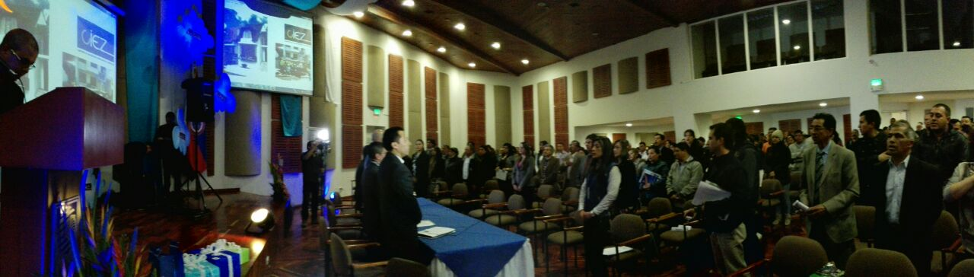

Con el propósito de que más personas en la ciudad cumplan el sueño de tener vivienda propia, la Alcaldía de Pasto acompañó al lanzamiento del proyecto Torres del Cielo, ubicado en sector Mirador del Centenario, que se celebró en la Cámara de Comercio. Esta iniciativa es respaldada por el convenio público privado que se adelanta entre el Instituto Municipal de la Reforma Urbana y Vivienda, Invipasto y la Constructora Ciez.

Diego Hormaza Zúñiga, Gerente de la Constructora Ciez manifestó que "es un reto para nosotros como constructores haber incursionado en este sueño de edificar 2400 viviendas de interés social para la comunidad de Pasto, que con seguridad va a satisfacer el déficit de vivienda que tiene la ciudad”.

Jaime Delgado, Director encargado del Invipasto, manifestó que la entidad realiza un acompañamiento que consiste en la gestión del proyecto, viabilización ante el Gobierno Nacional y focalización de los futuros beneficiarios. Así mismo resaltó el apoyo de la empresa privada. “Para este proyecto las personas podrán postularse por medio del programa “Mi Casa Ya”, para que puedan adquirir apartamentos de 2 o 3 habitaciones, con la posibilidad de aplicar a 2 subsidios, uno de hasta 12 millones para la cuota inicial y otro, de reducción en la tasa de interés de 4 puntos, el cual beneficia a personas que ganen entre 2 y 4 salarios mínimos".

Este nuevo proyecto en su primera etapa construirá 288 viviendas de interés social y contará en su totalidad con beneficios arquitectónicos, seguridad estructural, más de 20 mil metros cuadrados entre senderos, parqueaderos, locales comerciales, cachas deportivas, entre otros.

Contacto: Director INVIPASTO, Mario Enríquez Chenas. Celular: 3182544376

VENDEDORES ESTACIONARIOS DEL PARQUE INFANTIL RECIBEN CONTENEDORES PARA RESIDUOS

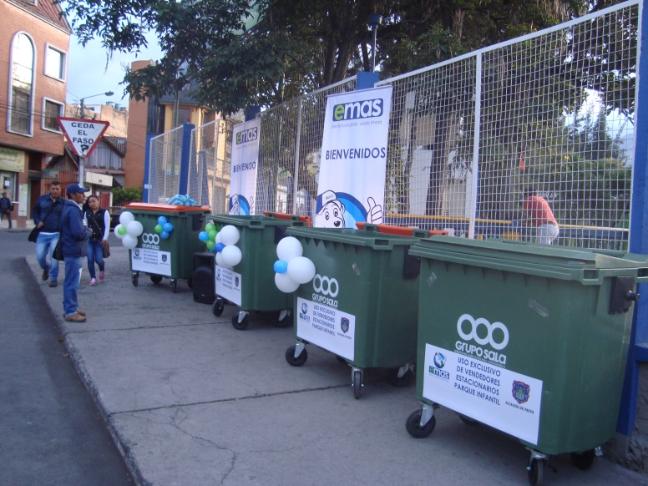

La Empresa Emas con el propósito de generar un manejo adecuado de los residuos sólidos por parte de los vendedores estacionarios del Parque Infantil, entregó contenedores a fin de minimizar la forma inadecuada para deshacerse de los desperdicios y crear conciencia en la comunidad para mantener limpio el sector y evitar que continúen presentándose inconvenientes ambientales, así lo dio a conocer la Gerente de la entidad Ángela Paz Romero.

El proceso que fomenta la cultura ciudadana, contó con el apoyo de la Policía Nacional, Secretaria Municipal de Salud y la Dirección Administrativa de Espacio Público de la Alcaldía de Pasto; es una prueba piloto que busca implementarse en los diferentes puntos críticos de la ciudad. La entrega de estos elementos se realizó después de concertar en varias reuniones con los beneficiarios el cuidado, buen uso de los contenedores y respeto por los horarios de recolección, manifestó la gerente de la entidad.

ACTUALIZACIÓN EN SALUD DEL PROGRAMA MÁS FAMILIAS EN ACCIÓN

La Secretaría de Bienestar Social comunica a las beneficiarias del programa “Más Familias en Acción” madres de menores de siete años, que cambiaron de IPS en el mes de julio de 2014 y que hasta la fecha no han recibido el respectivo incentivo económico, acercarse a las instalaciones de la Secretaría de Bienestar Social con el respectivo cuaderno de crecimiento y desarrollo para actualizar la base de datos en la dependencia hasta el 19 de mayo en horario de atención de 8:00 a 11.00 de la mañana y de 2:00 a 5:00 de la tarde.

JORNADA DE AFILIACIÓN PROGRAMA DE SUBSIDIO AL APORTE EN PENSIÓN-PSAP

La Alcaldía de Pasto a través de la Secretaría de Bienestar Social y el Consorcio Colombia Mayor, invitan a la jornada de afiliación al Programa de Subsidio al Aporte en Pensión-PSAP que se llevará a cabo el 12 y 13 de mayo en las instalaciones de la Secretaría de Bienestar Social (antiguo Inurbe)

El Programa de Subsidio al Aporte en Pensión-PSAP, es una iniciativa del Gobierno Nacional destinado a grupos poblaciones que por sus características y condiciones, no tienen acceso a los sistemas de seguridad social, tales como trabajadores independientes urbanos y rurales, desempleados, madres comunitarias, discapacitados y concejales pertenecientes a municipios de categorías 4, 5 y 6.

En este programa los beneficiarios deben aportar un porcentaje del monto total de cotización, que generalmente oscila entre el 5% y el 30%, dependiendo del grupo poblacional al que pertenezcan. El porcentaje restante lo subsidia el Estado a través del Consorcio Colombia Mayor.

Al vincularse al sistema la persona queda cubierta, como cualquier cotizante, contra los riesgos de invalidez, vejez y muerte. En esta última, los sobrevivientes tienen derecho a recibir un auxilio funerario. Los requisitos para acceder al subsidio otorgado por el Programa de Subsidio al Aporte en Pensión-PSAP son:

· Ser mayor de 35 y menor de 55 años
· Estar afiliado a salud, ya sea como cotizante o beneficiario
· Estar afiliado a Colpensiones o que su traslado a dicha entidad sea viable
· Contar con doscientas cincuenta (250) semanas cotizadas si es menor de 55 años y quinientas (500) semanas si es menor de 65 años

Los beneficios de vincularse al Programa de Subsidio al Aporte en Pensión – PSAP, son los siguientes:

· Subsidio entre el 70% y el 95% de los aportes mensuales a pensión, según el grupo poblacional
· Si cumple con los requisitos para acceder a la pensión, el beneficiario obtendrá pensión vitalicia
· Un afiliado al programa de subsidio al aporte en pensión – PSAP recibe los mismos beneficios que el afiliado al régimen contributivo

Si cumple con los requisitos básicos, por favor presentarse en la Secretaría de Bienestar Social los días 12 y 13 de mayo en horario de oficina, con el propósito de verificar el cumplimiento de los mismos y el tramitar de la afiliación con personal del Consorcio Colombia Mayor

Contacto: Secretaria de Bienestar Social, Laura Patricia Martínez Baquero. Celular: 3016251175

Pasto Transformación Productiva

Oficina de Comunicación Social
Alcaldía de Pasto

